TW-BP02变频调速技术实训台
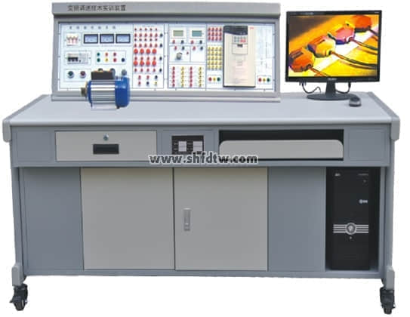

一、技术参数
1、交流电源：三相五线 AC 380 V±10% 50Hz；
2、温度：-10～50℃；环境湿度：≤90％无水珠凝结；
3、外形尺寸：长×宽×高=1600mm×800mm×1500mm；
4、整机功耗：≤1.5 kVA；
5、安全保护措施：实训台桌面采用高绝缘、高强度、耐高温的高密度板。具有接地保护、漏电保护功能，安全性符合相关的国标标准。采用高绝缘的安全型插座及带绝缘护套的高强度安全型实验导线
二、功能特点
1. 控制平台采用PLC+变频器的开放式控制结构，提供组态软件和PLC开发环境，可以让学生自行设计控制方案，灵活性强。
2. 控制平台有热过载保护、过流保护、漏电保护、接地保护、工频和变频联锁控制等多重保护机制。
3. 控制系统能模拟真实的给水系统，有自动控制和手动控制两种控制方式，当自动控制失效时，系统由手动控制方式运行。
三、实训项目（采用模块运行）
1. 控制屏结构认识与调试
2. 单泵控制变频恒压供水
3. 双泵切换变频恒压供水
4. 生活水系统静态压力控制
5. 生活水系统动态压力控制
6. 生活水系统的分时控制

